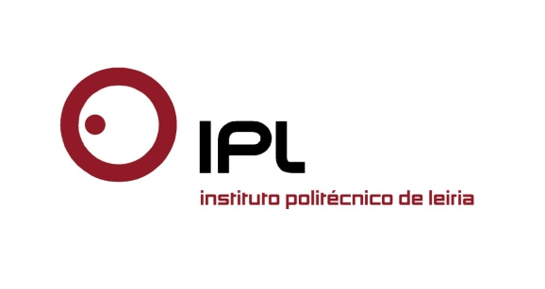

Programa europeu COST promove cooperação e networking científico e tecnológico

Docentes do Politécnico de Leiria coordenam projeto europeu
na área das comunicações multimédia

Pedro Assunção, docente do departamento de Engenharia Eletrotécnica da Escola Superior de Tecnologia e Gestão do Politécnico de Leiria (ESTG/IPLeiria), coordenou uma ação de cooperação científica e tecnológica financiada pelo programa da Comissão Europeia – COST (European Cooperation in Science and Tecnology). Mais de uma centena de investigadores, oriundos de mais de 20 países, participaram em atividades e projetos de investigação conjuntos, na área das comunicações multimédia, com destaque para os elementos integrantes de serviços e redes de comunicação para aplicações de informação visual tridimensional.

«Esta ação permitiu a criação de uma rede internacional de cooperação científica e tecnológica na área de comunicações multimédia, usando conteúdos audiovisuais 3D, de forma a aumentar a relevância técnica e científica do trabalho de investigação que cada parceiro já vinha a desenvolver de forma individual», revela Pedro Assunção, docente do Departamento de Engenharia Eletrotécnica e da ESTG/IPLeiria. «Ao longo dos últimos quatro anos, este trabalho possibilitou o desenvolvimento de diversas atividades de networking e investigação multidisciplinar», refere o docente.

No decorrer do projeto, a rede europeia proporcionou diferentes tipos de colaboração e articulação de trabalho técnico e científico entre equipas de investigação de diferentes países. A organização de conferências, escolas de verão internacionais e publicações científicas em coautoria são exemplos do aumento da visibilidade internacional e da relevância dos resultados alcançados durante a iniciativa de cooperação.

A ação foi coordenada por Pedro Assunção, enquanto docente e investigador na delegação de Leiria do Instituto de Telecomunicações (IT). Ainda da ESTG/IPLeiria participaram o professor Sérgio Faria, como representante de Portugal no Comité de Gestão, e os professores Nuno Rodrigues e Lino Ferreira que também participaram na qualidade de investigadores do IT. «A iniciativa de participar neste projeto foi minha e de um colega investigador grego, e depois de aprovada, suscitou o interesse de investigadores de mais nacionalidades. No total participaram 28 países, incluindo Brasil e Austrália».

Diversos estudantes de Engenharia Eletrotécnica da ESTG/IPLeiria beneficiaram da integração nesta rede europeia. Vários destes estudantes concluíram os seus estudos e fazem atualmente carreira profissional em empresas de renome internacional e outros optaram por prosseguir os seus estudos avançados ao nível do doutoramento.

Pedro Assunção conclui que «a participação ativa em redes de investigação internacionais, detentoras de conhecimento avançado, tem efeitos benéficos de médio prazo que se traduzem por colaborações futuras em projetos de investigação, trabalhos de doutoramento, publicações científicas, mobilidade de investigadores e estudantes ao nível de pós-graduação». E destaca ainda que «o facto das pessoas se conhecerem e terem tido experiências de colaboração positivas nesta rede, facilita o desenvolvimento de novas ações e de investigação de forma articulada ao mais alto nível científico».

Leiria, 20 de outubro de 2016

Para mais informações contactar:
Midlandcom – Consultores em Comunicação
Ana Frazão Rodrigues * 244 859 130 * 939 234 508 * afr@midlandcom.pt
Ana Marta Carvalho * 244 859 130 * 939 234 518 * amc@midlandcom.pt
Maria Joana Reis * 244 859 130 * 939 234 512 * mjr@midlandcom.pt

